1. *Performance Efficiency*

Pengujian ini dilakukan dengan menghitung rata-rata skor semua halaman dan waktu respon yang diujikan menggunakan GTMetrix. Hasil yang diperoleh rata-rata semua halaman adalah 70%. kemudian rata-rata respon pemuatan penuh tiap halaman ada 2,4 detik. Nilai ini menunjukkan *performance efficiency* sistem ini memperoleh nilai yang baik.

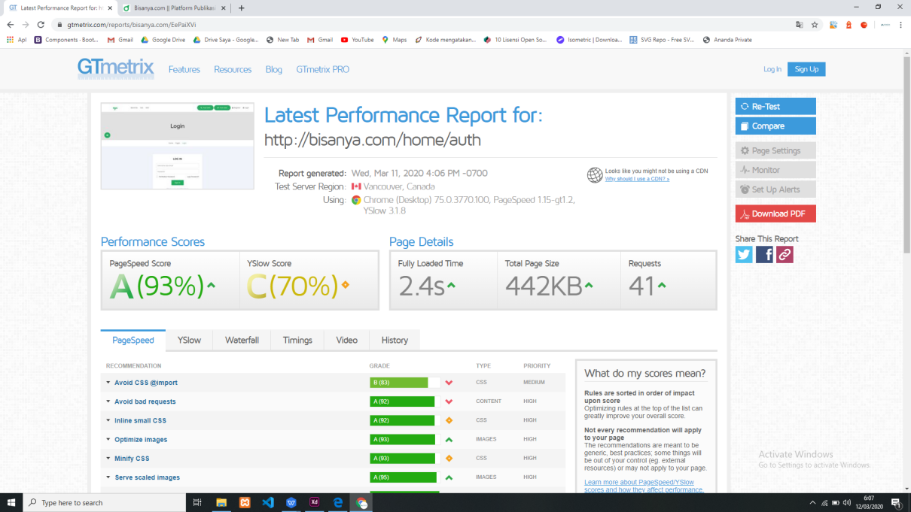

#### Gambar 4.24 Hasil analisis *performance effieciency* menggunakan GTMetrix

1. *Portability*

Pengujian aspek portability dari sistem ini menggunakan beberapa perangkat yang berbeda dan juga diuji di beberapa browser.

#### Tabel 4.7 rangkuman penilaian pada aspek portability

|  |  |  |  |  |
| --- | --- | --- | --- | --- |
| **No** | **Perangkat** | **Browser** | **Berhasil** | **Gagal** |
|  | Laptop Lenovo Legion Y520 | Chrome | 1 | 0 |
|  | Smartphone Readmi A7 | Chrome | 1 | 0 |
|  | Smartphone iPhone X | Chrome | 1 | 0 |
| Total | | | 3 | - |